預約表格參考
決定使用者預約時被問到什麼的畫面：每一個可以關掉、重新排序或改名的標準欄位， 以及你自己新增的欄位上的每一項設定。
2026-09-01 · https://offision.com/help/zh-hant/booking/booking-form-reference/
這是組出一張預約表格的畫面：你關掉、重新排序、改名的標準欄位，以及你自己新增的
欄位。某一筆預約最後會用你的哪一張表格，是在別處決定的 —
見一筆預約會用哪張表格。
Where in Offision: admin app → booking/booking-form (預約表格)
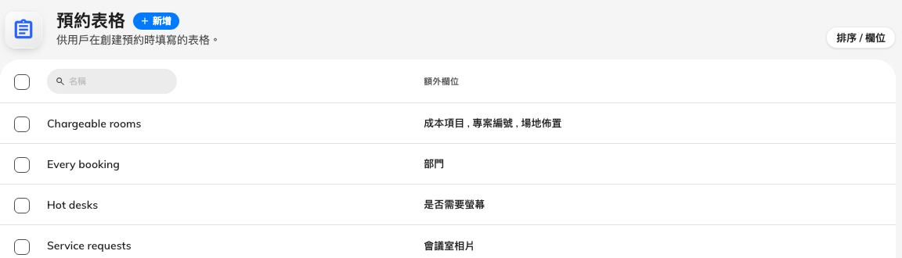
一張表格一列，旁邊是它加上去的欄位。

表格本身
編輯器從設定開啟，這三項就在欄位清單上面。
設定 | 有什麼作用 | 什麼時候該改
名稱 | 在清單裡、以及在每個使用它的資源上，這張表格叫什麼 | 用它服務的那群資源來命名，不要用欄位命名 — 欄位會變，那群資源不會
分支機構管理 | 把這張表格限制在機構的某一個分支 | 只有在各分支各自運作自己表格的多分支站點才需要。只有在有分支機構管理授權時才會出現
預設顯示表格 | 讓這張成為使用者在挑資源之前看到的表格 | 只對那張問題幾乎到處都適用的表格開啟。每個站點最多只有一張能持有它

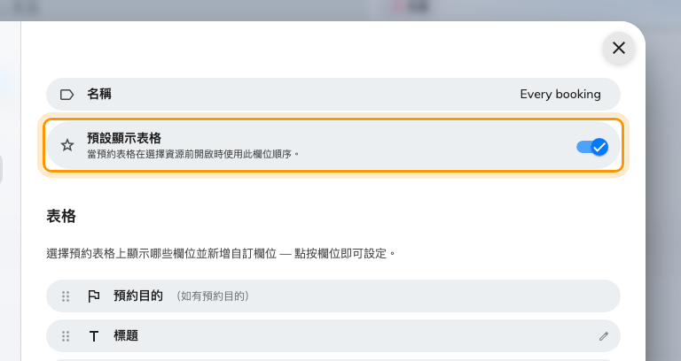
預設顯示表格，就在持有它的那一張表格上。
編輯器側欄其餘的部分，是每一種資源一頁 — 會議室、辦公桌、設備、泊車位、其他 —
每一頁都帶著指派給這張表格的資源數量。表格就是在那裡跟它服務的空間綁在一起的。
設定底下就是欄位清單：所有標準欄位與你新增的欄位，依照它們在預約表格上出現的順序
排列。拖曳可以重新排序，點一個欄位可以設定它，要加自己的欄位就選新增輸入欄。

標準欄位
每張表格都有這些欄位。有些只能重新排序，其餘的點下去會開一個小編輯器。
欄位 | 你可以改什麼 | 備註
預約目的 | 只有順序 | 只有在資源設有預約目的時才出現
標題 | 出現在哪裡、允許私密預約，以及它自己的名字 | 預約的主旨
時段 | 只有順序
資源 | 只有順序
手動參與人數 | 顯示手動參與人數，以及 必須填寫手動參與人數 | 只有在資源是會議室時才出現。必填只有在該欄位同時顯示時才會生效，而且處處都會強制執行 —— 面板、行動應用程式和預約 API，不只是網頁表單
線上會議 | 出現在哪裡
服務 | 只有順序 | 只有在有預約服務的地方才出現
主辦人 | 只有順序 | 只有在有委派使用者時才出現
參與者 | 出現在哪裡，以及一個別名
主持人 | 只有它自己的名字 | 只有在資源政策允許邀請主持人時才顯示，所以它沒有自己的顯示開關
到訪目的 | 只有順序 | 只有在有訪客管理時才出現
備註 | 出現在哪裡，以及它自己的名字 | 預約的自由文字內容

欄位出現在哪裡
一種資源一個開關，共五個：在預約會議室時顯示、在預約辦公桌時顯示、
在預約設備時顯示、在預約泊車位時顯示、在預約其他資源時顯示。
備註與線上會議五個全有。
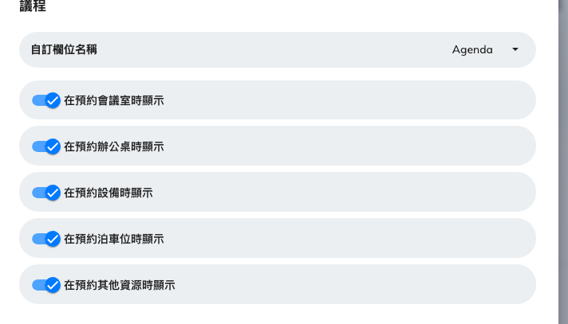
備註欄位，五種資源類型都可以挑。
標題與參與者是例外：辦公桌、設備與泊車位仍然列在清單裡，但被固定關掉，
因為標題與賓客名單只有對會議室或「其他」資源才有意義。所以不管表格其他地方怎麼設，
一筆辦公桌預約永遠不會問這兩項。
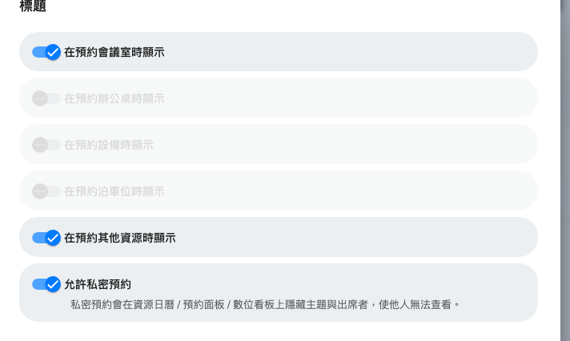
標題欄位：它出現在哪裡，以及一筆預約可不可以是私密的。
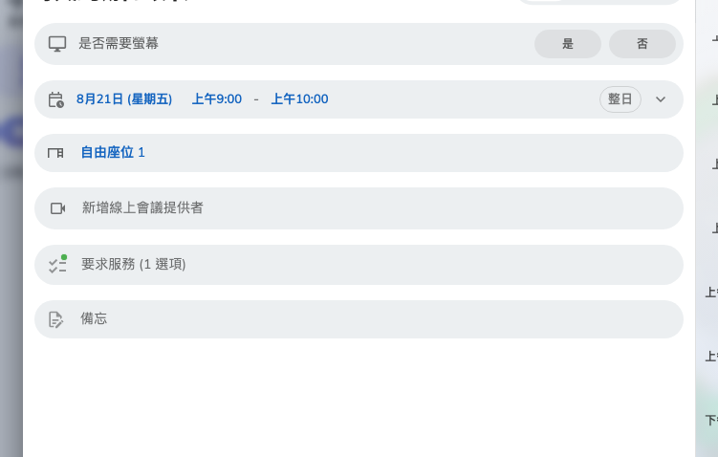
同一個站點，改成預約辦公桌：沒有標題，也沒有參與者。

允許私密預約
設在標題上。它讓預約的人把這筆預約在做什麼——主旨、備忘錄與出席者名單——對其他人
藏起來；藏的不是這筆預約本身。在表格上它以標題旁邊的 私人預約 呈現。它會從哪些
畫面上消失、又有誰仍然讀得到，見
私人預約會隱藏什麼。
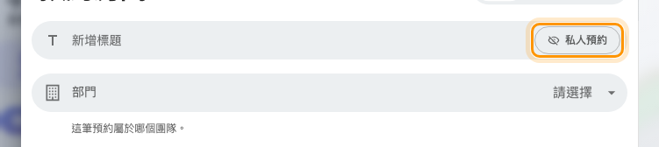
這個開關做出來的東西：由預約的人一筆一筆決定。

別名與自訂欄位名稱
同一件事的兩個標籤 — 它們換掉標準欄位的措辭，但不改變它的作用。參與者把它叫做
別名；標題、備註與主持人把它叫做自訂欄位名稱。當你機構的用語跟
我們不同時就用它：用賓客而不是參與者，用議程而不是備註。
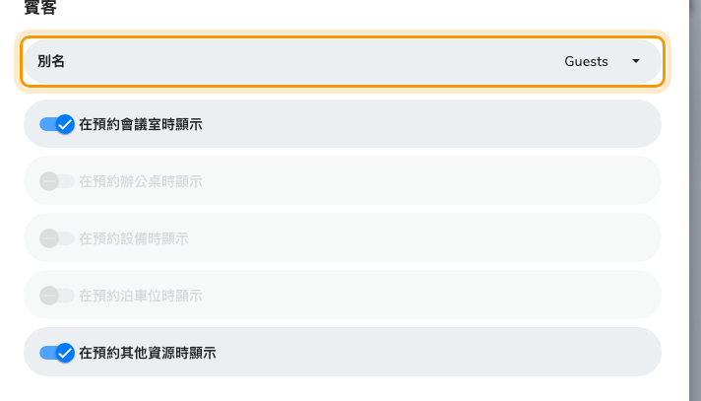
改了名字的參與者欄位。
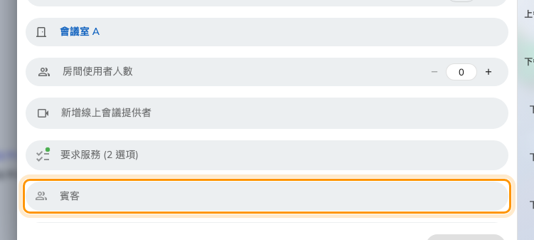
預約表格上改了名字的欄位。它邀請的還是參與者。
Note:
站點用到的每一種語言都要把名字填上。只用英文填的名字，在中文畫面上也還是英文。

你自己新增的欄位
你新增的每個欄位都帶著同一組設定。要從頭到尾做一個出來，見
讓每筆預約都要填成本項目與專案編號。
設定 | 有什麼作用 | 什麼時候該改
名稱 | 預約的人看到的名字 | 站點用到的每一種語言都要填
描述 | 欄位底下一行提示 | 拿來寫大家最常搞錯的規則，不要重述名稱
圖標 | 欄位旁邊的記號 | 挑一個一看就懂的；長表格裡大家就是靠它找欄位
表格輸入欄類型 | 接受哪一種答案 — 見下面的表
選擇選項 | 選擇與複數選擇的選項 | 適合固定的短清單。長清單或共用的清單該放進資料集
資料集 | 自動完成欄位要讀哪一份可重用清單
檔案類型 | 把上傳限制為圖片、PDF，或兩者
需要 | 沒填答案就不能儲存這筆預約 | 之後打算拿來對帳或報表的東西就打開
在電子郵件中顯示 | 把答案放進預約確認郵件
在用戶界面中顯示（資源時間表） | 看那個資源時間表的同事可以讀到答案 | 有商業敏感性的就別開
用於服務人員 | 答案會送到執行服務要求的人手上
用於服務管理員 | 答案會送到服務管理員手上

其中三項只有在用到它的那種欄位類型上才會出現：選擇與複數選擇的
選擇選項、自動完成的資料集，以及兩種上傳類型的檔案類型。
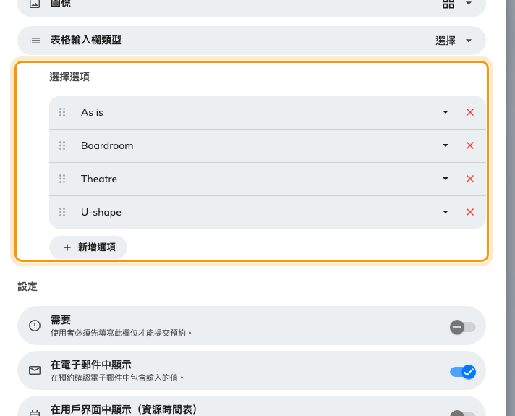
一個選擇欄位，選項就列在欄位本身上面。
需要與描述是預約的人真正會碰到的東西：一個不填就存不了的記號，以及底下
那一行指引。
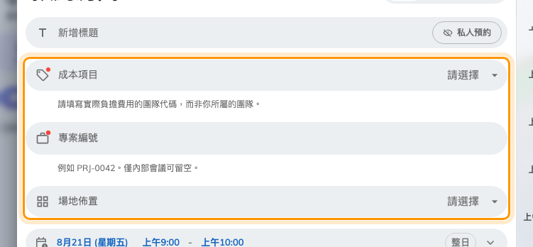
三個新增的欄位。帶紅色記號的那兩個不能留空。
不管那四個顯示開關怎麼設，答案一定會送到預約自己的明細、審批畫面與預約匯出 —
一個欄位一欄。

表格輸入欄類型
表格輸入欄類型 | 接受什麼
文字 | 一行自由文字
段落 | 一段有格式的文字
數字 | 一個數值。會去掉開頭的零與前綴，所以不適合 PRJ-0042 這種代號
電話號碼 | 一組電話號碼
日期 | 一個日曆日期
時間 | 一天中的某個時刻
日期與時間 | 兩者一起
是/否 | 單一開關
選擇 | 從欄位上設定的選項中挑一個
複數選擇 | 從那些選項中挑幾個
自動完成 | 從資料集挑一筆，邊打字邊搜尋
上傳檔案 | 一個接受類型內的檔案
上傳多個檔案 | 好幾個檔案

選擇只有在選項三個或更少、而且短到排得下一列時，才會顯示成膠囊按鈕；
多出第四個選項，或有一個標籤長到會擠出去，就變成下拉選單。這是從選項本身算出來的，
沒有開關可以切。寬度是照標籤實際佔的位置算，所以中文或日文選項大約等於同樣字數的
英文的兩倍。

這裡不決定的事
- **一筆預約會拿到哪張表格。**由三條路徑決定，而且沒有一條在這個畫面上 —
見一筆預約會用哪張表格。
- **誰可以預約。**是團隊空間與資源政策，不是表格。
- **主持人欄位會不會出現。**由資源政策決定；這個畫面只負責它的名字。
- **審批的人能不能讀到你的欄位。**資源政策有自己的開關管這件事。
- **資源自己的說明。**它屬於資源，不屬於表格；要不要印在選擇欄旁邊是界面自訂的設定 —
見在預約表格上顯示會議室的說明。
- **訪客表格。**訪客管理有自己的表格編輯器，兩邊從不共用欄位或資料集。

